Manual Tecnico

**Manual Tecnico**

**alumnos:**

**Jhon Jairo Mantilla Castellanos**

**Mauricio Isaac Gonzalez Andrade**

**Luis David Viloria Ramirez**

**Juan Esteban Moreno Suarez**

**Profesor:**

**Carrillo Jaimes Juan Alejandro**

**Universidad de Pamplona**

**08 de diciembre 2024**

Tabla de contenidos

**Introducción 3**

**Especificaciones de requisitos 4**

**Diseño del sistema 5**

**API y guías de integración 6**

**Documentación de pruebas 7**

# 

# Introducción

El presente manual técnico está diseñado para proporcionar una guía completa sobre el uso y desarrollo del software Agenda de Contactos, una aplicación desarrollada en Java que permite a los usuarios gestionar de manera eficiente su lista de contactos. Este programa ofrece funcionalidades esenciales como agregar, eliminar, modificar y guardar contactos, además de almacenar información relevante como números telefónicos, correos electrónicos y otros datos importantes.

El objetivo principal de este manual es servir como referencia tanto para usuarios técnicos que deseen mantener o modificar el software, como para aquellos interesados en realizar pruebas o evaluar su funcionamiento. Proporcionaremos explicaciones claras y concisas junto con ejemplos prácticos, diagramas y capturas de pantalla para asegurar una fácil comprensión de los temas tratados.

Con este documento, buscamos no solo facilitar el uso adecuado del software, sino también garantizar su correcta implementación y mantenimiento en cualquier entorno.

# Especificaciones de requisitos

### Requisitos Funcionales

* Agregar Contacto:
  + El sistema debe permitir al usuario ingresar un nuevo contacto proporcionando su nombre, número de teléfono y correo electrónico.
  + Validación de campos: Los campos no deben estar vacíos.
* Mostrar Contactos:
  + El sistema debe permitir al usuario visualizar todos los contactos almacenados en la base de datos.
  + Los contactos deben mostrarse en un formato legible que incluya el nombre, número de teléfono y correo electrónico.
* Eliminar Contacto (opcional):
  + El sistema debe permitir al usuario eliminar un contacto existente mediante su nombre o número.

### Requisitos No Funcionales

* Usabilidad:
  + La interfaz debe ser intuitiva y fácil de usar.
  + Mensajes de error claros y útiles.
* Rendimiento:
  + El sistema debe manejar hasta 10,000 contactos sin degradar el rendimiento.
  + Las operaciones deben completarse en menos de 2 segundos.
* Portabilidad:
  + El sistema debe ser ejecutable en cualquier plataforma que soporte Java y tenga el controlador SQLite.
* Mantenibilidad:
  + El código debe estar bien documentado y seguir las mejores prácticas de programación.

# Diseño del sistema

El sistema está diseñado utilizando el patrón de diseño Modelo-Vista-Controlador (MVC). La arquitectura se divide en tres componentes principales:

* Modelo: Representa la lógica de negocio y la gestión de datos (clase Contacto y AgendaContactos).
* Vista: Representa la interfaz gráfica del usuario (clase Ventana).
* Controlador: Maneja la interacción entre el modelo y la vista (acciones de los botones en la clase Ventana).

Diagramas

* Diagrama de Clases

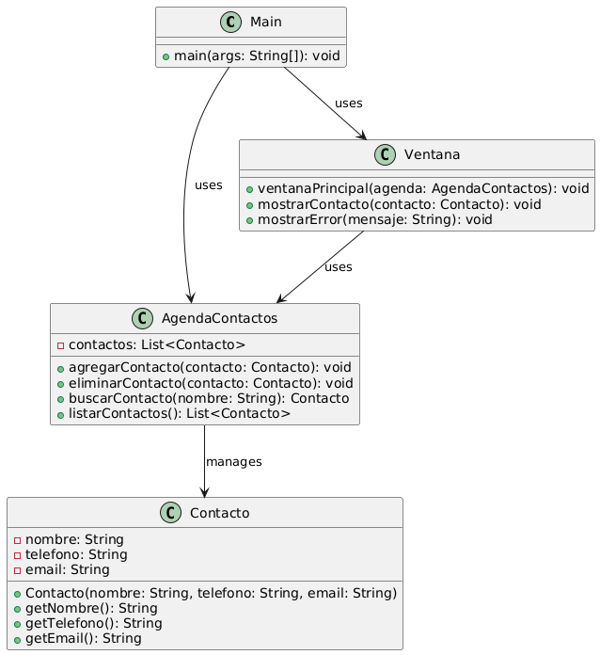

* Diagrama De Flujo

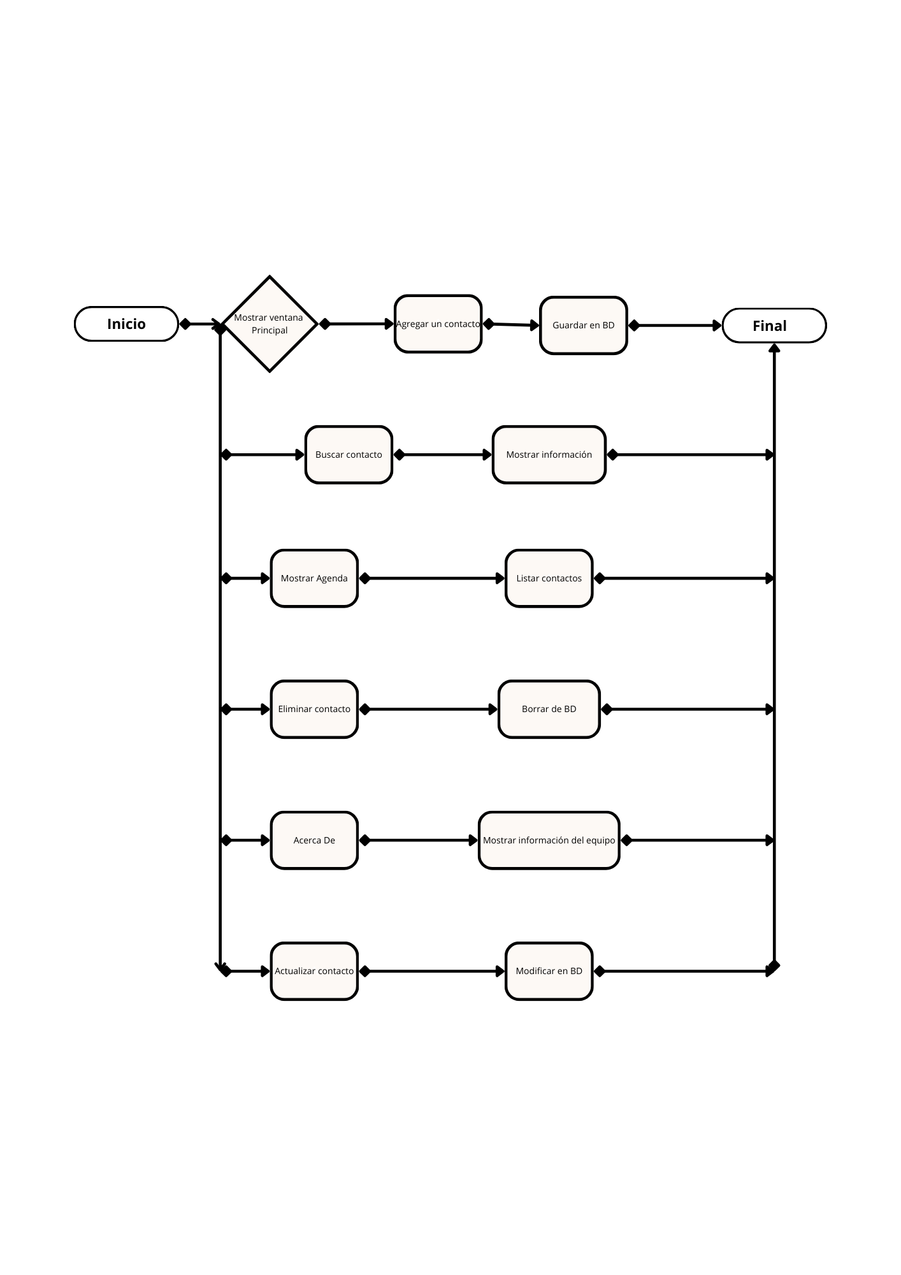

# 

# 

# 

# 

# 

# 

# 

# 

# API y guías de integración

El sistema no expone un API RESTful, pero se puede interactuar con él através de las siguientes funciones en la clase “Agenda de contactos”:

* Agregar contacto:

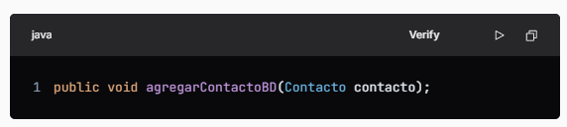

* Obtener Contactos

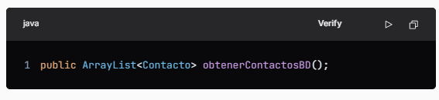

* Eliminar contacto

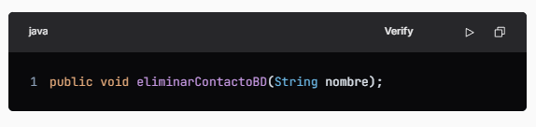

* Ejemplo de Uso

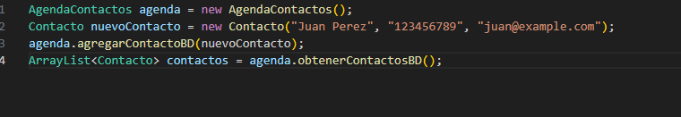

# Documentación de pruebas

Casos de Prueba

* Agregar contacto

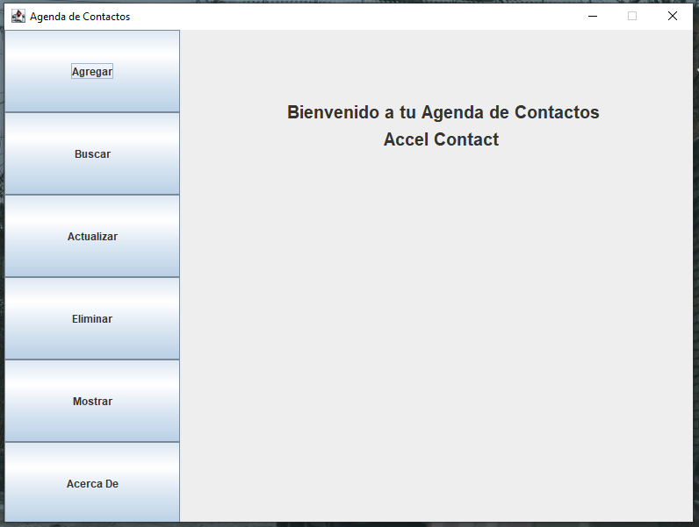

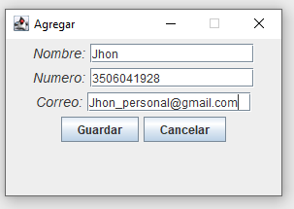

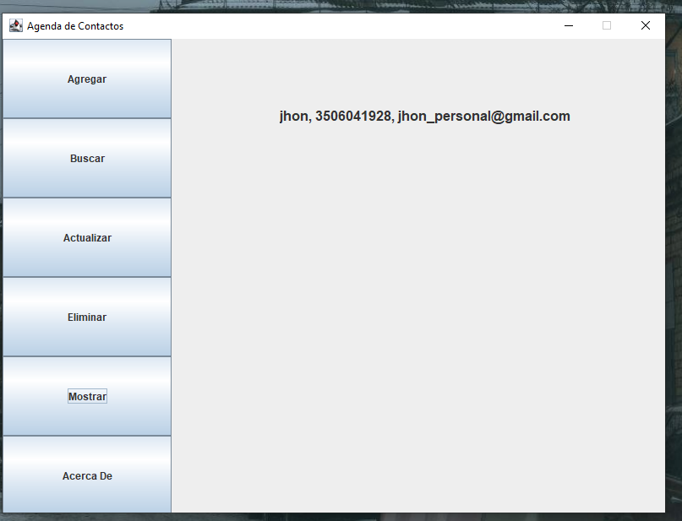

El proceso de agregar contactos se completa sin ninguna complicación.

* Buscar Contacto

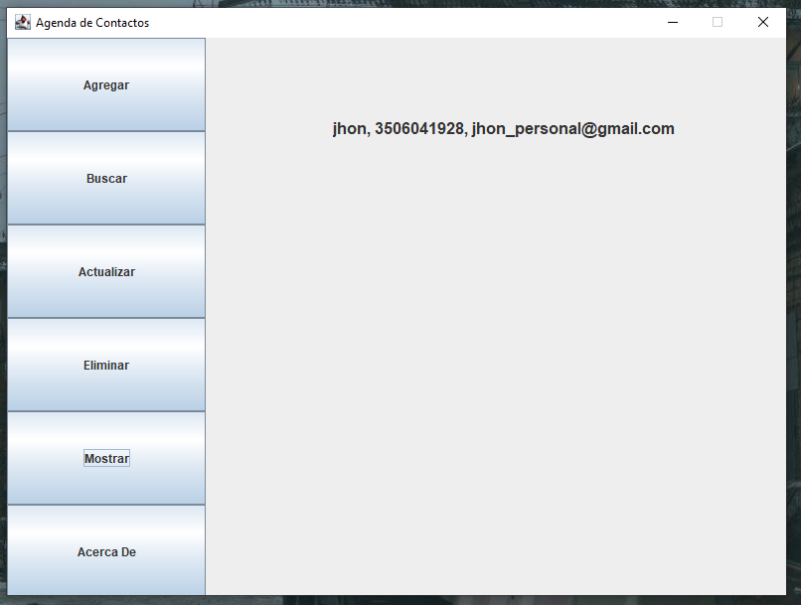

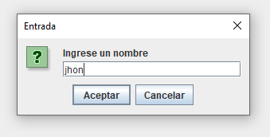

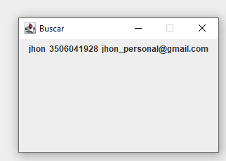

* Actualizar Contacto

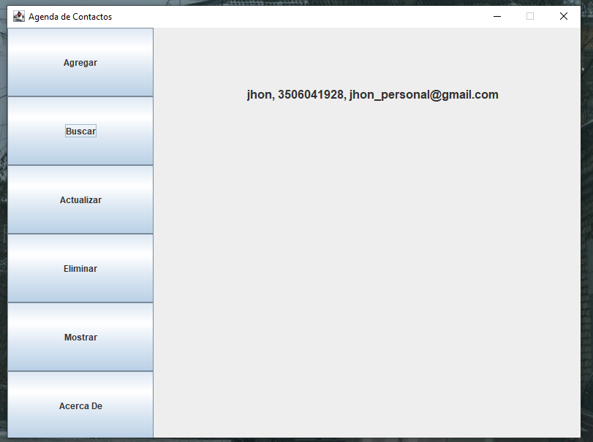

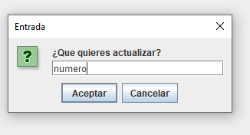

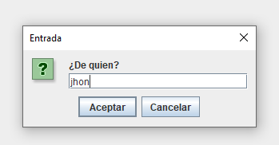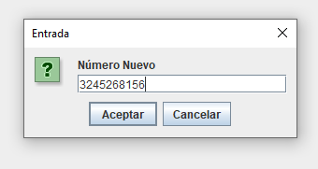

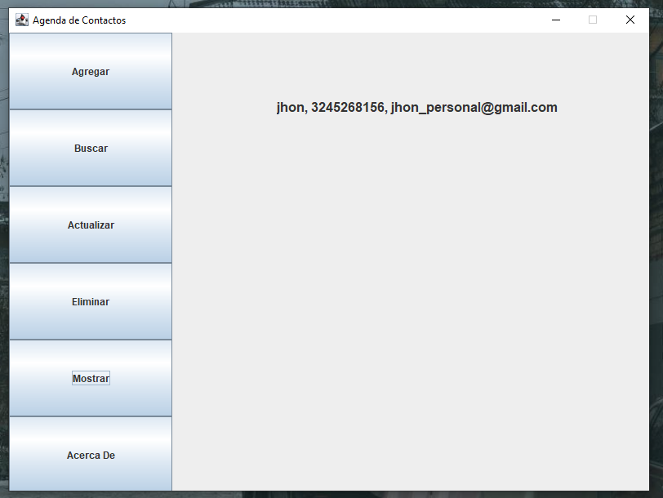

* Mostrar contactos



* Eliminar contacto

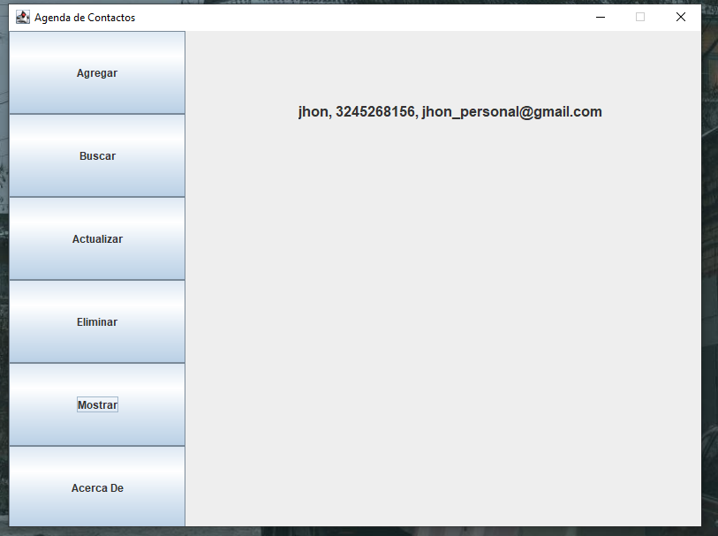

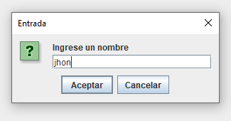

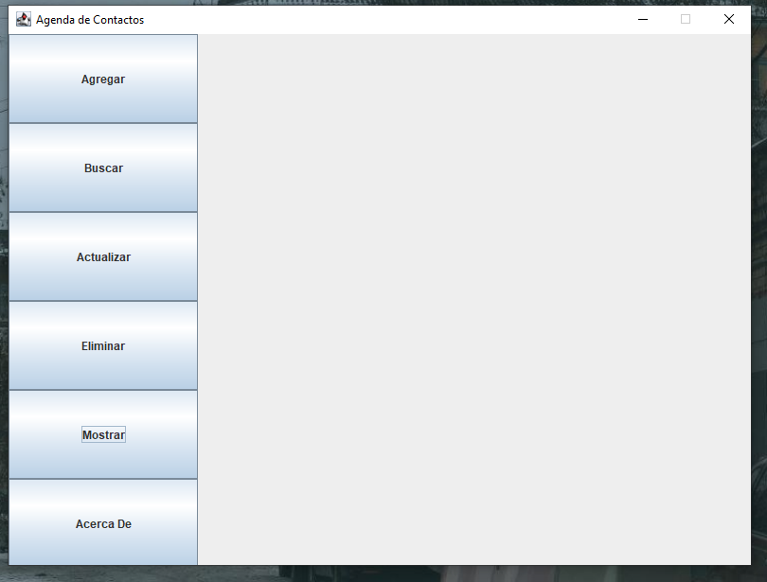

* Acerca de

